**追忆侍魂2022新版攻略**

新手攻略：

1, **新人注册好账号上游戏选择好职业创建角色**

**本服为不再是鬼剑士与地下城，可以让其他职业也百花齐放**

**全职业真二觉，配合上专属特效武器搭配**

**好玩又流畅！可以找到一种全新体验！**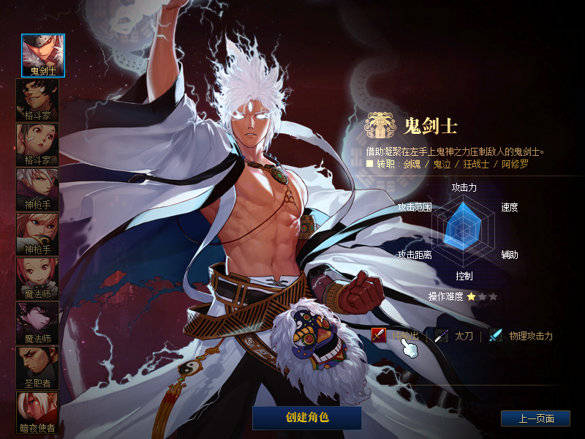  
**2.创建好角色点击赛丽亚完成任务领取丰厚新手奖励。**

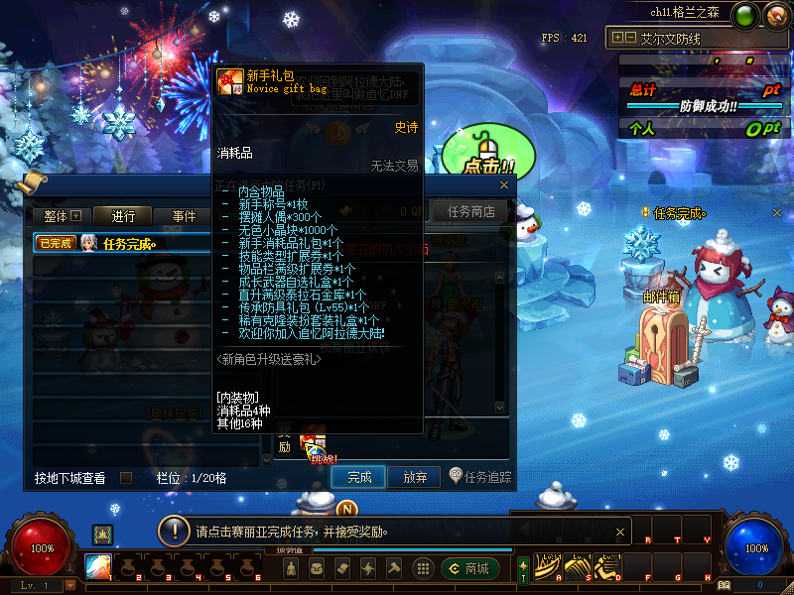

**然后每个账号的一个角色可以在商城购买礼包可以获得:100W金币/直升满级/小婴儿宠物/初阶侍魂武器/(注:每个账号只有1个角色可以享受此礼包、请慎重购买)**

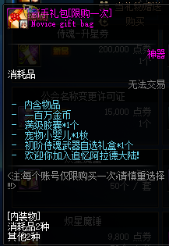

1. 升到满级我们完成所有转职、副职业。主线、成就任务、偷学技能任务（只需要1个无色）

然后按K点满技能、按F1点满QP技能带上赠送的装备和新手称号就可以去征战格兰之火的深渊了

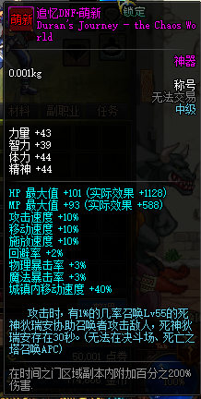**大家不要怕副本难打，这是私服，勇敢点，你可以的，咱们服上线就送侍魂武器，侍魂武器可以升级成毕业，可以说少去很多繁琐的流程，一把武器吃遍天！**

**把所有东西都安顿好后，直接按ALT+6到素喃**

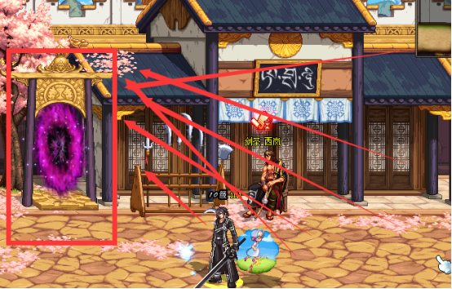

**西岚这里进去就可以刷深渊了**

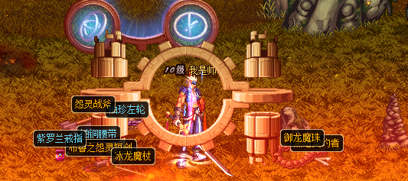

**基本每把都会爆SS，所以完全不用担心自己脸黑！格兰之火可以刷到很多首饰、左右槽，都是对自己前中期很适用的！**

**刷深渊的主要目的就是刷出自己的第一套套装，俗称：过渡套，这些防具的后面都会带【过渡】二字，有很多套防具，根据自己的职业来刷，比如鬼泣布甲精通，就刷逝魔套**

**如图所示：** 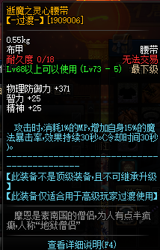

**做入门装备**

**第一套装备我们俗称：野猪套，他是在赫顿玛尔的NPC“米内特”处进行制作的，如图所示即可，米内特在我下面圈住的地方** 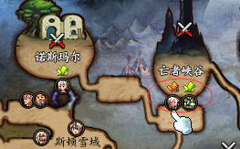

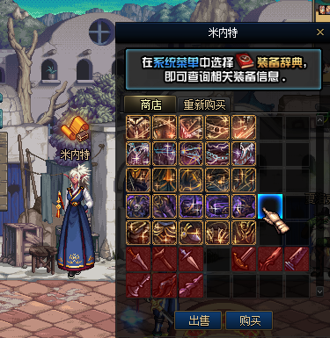

**米内特那里有任务《远古-暗黑疫苗》，完成任务后材料“暗黑疫苗”可以做出这套装备，这套装备很好做，最多两天就能做出来！** 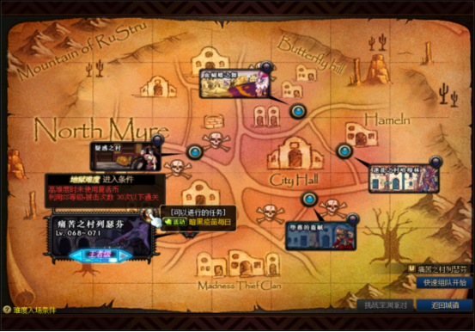

**第二套装备我们俗称：真猪套，他是在赫顿玛尔的NPC“夏洛克”处进行制作的，如图所示即可，夏洛克就在米内特的旁边！**

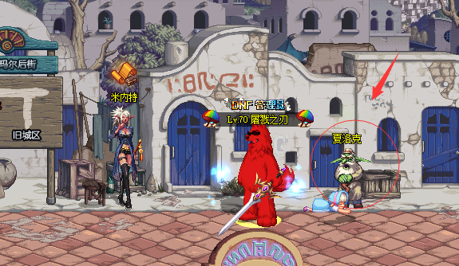

**史诗灵魂任务目标在以下地方：**

**痛苦之村列瑟芳——赫顿玛尔** 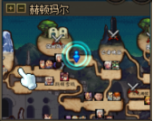

**比尔马克帝国试炼场——艾尔文防线** 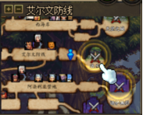

**幽灵列车——鲁夫特悬空海港** 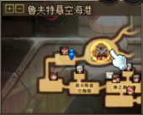

**悲鸣洞穴——艾尔文防线** 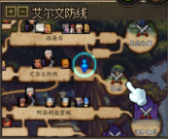

**诺伊佩拉——阿法利亚营地** 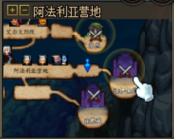

**这套需要做的时间稍久一点，最主要的材料就是“史诗灵魂”，这个材料有以下几种获得方法，我给大家一一列举吧！**

**希望大家可以不走弯路！早日成为大佬！**

**史诗灵魂获得方法**

**1. 每日任务获得。夏洛克的“史诗灵魂每日”可以获得35个，做一套需要225个，最多7天就可以做出来！**

**2. 抽奖获得。抽奖可以抽到史诗灵魂，奖池内分两种史诗灵魂的CDK。分别是：20个史诗灵魂、40个史诗灵魂**

**3. 用别的一些方法可以获得小量的史诗灵魂，也容我来一一列举！**

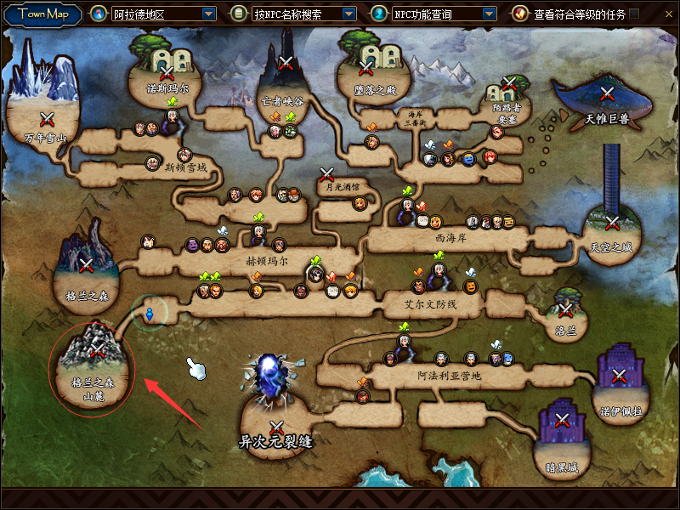

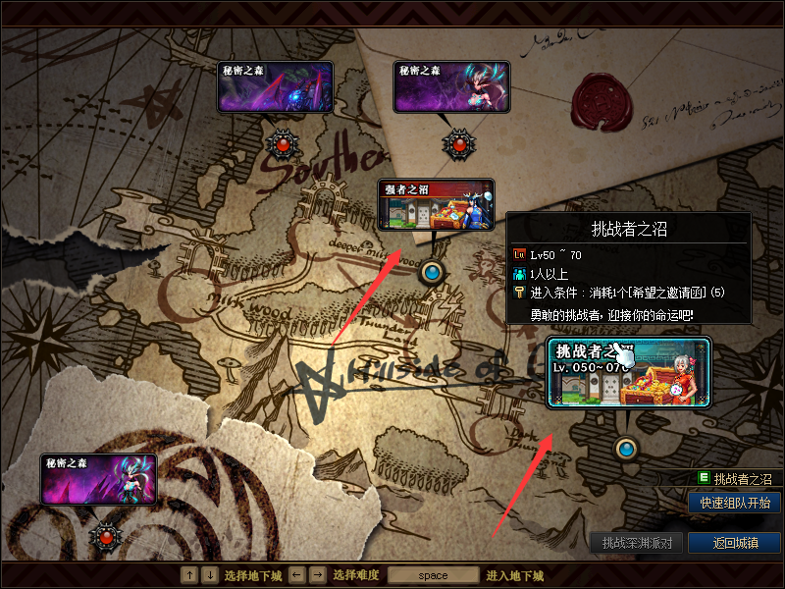

**强者之沼可以获得史诗灵魂**

**（2）开启魔盒获得史诗灵魂**

**（3）每天晚上的9点在线福利都会送一些史诗灵魂，数量不定！**

**从这套开始往后为设计图，除去主要材料后，大家也要提前准备好其他材料** 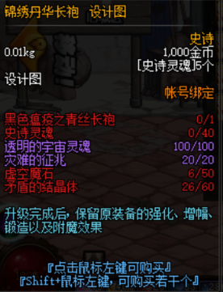

**透明的宇宙灵魂：史诗及以上装备可以获得灿烂的宇宙灵魂** 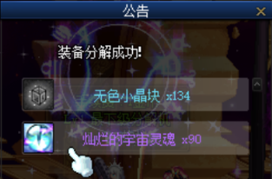

**赫顿玛尔出门往下走后往左走，可以看到NPC歌兰蒂斯格拉西亚，这里可以用两个灿烂的宇宙灵魂换取一个透明的宇宙灵魂。**

**灾难的征兆：西海岸出门一直往上走右手绿都格罗兹尼，也可以在赛丽亚处购买（虚空魔石和矛盾的结晶体都可购买）**

**第三套装备我们俗称：三国套，赫顿玛尔出门往下走，右转**

**诸葛亮这里可以接到任务**

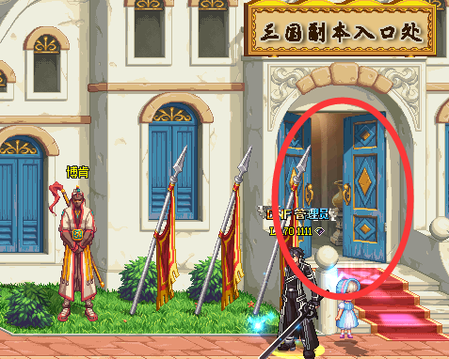

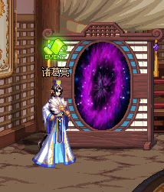

**这套是考验耐心的，最主要的材料就是“神兽印信”，获得方法为：**

**1. 每日任务获得，诸葛亮处接“三国每日”任务，首先会给你5张“三国战记邀请函”，然后会让你去打吕布，可以再获得2张“三国战记邀请函”，这里我推荐刷张飞这张图，这张图是性价比最高的，一次只需要1张门票，刷一次吕布给6个神兽印信，但是需要2张门票，张飞虽然只给4个神兽印信，但是这么算下来性价比高啊！**

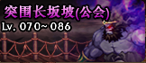**张飞 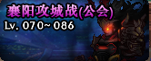吕布**

**2.抽奖获得，抽奖可以抽到神兽印信、三国战记邀请函，奖池内分四种和三国相关的CDK。分别是：25个神兽印信、50个神兽印信、10张三国战记邀请函、20张三国战记邀请函、神兽印信宝珠罐**

**3.用别的一些方法可以获得小量的神兽印信，也容我来一一列举！**

**第一种办法就是刚刚说的“强者之沼”副本，这个副本可以说是很万金油了**

**第二种办法就是开启魔盒**

**第三种办法就是每天晚上9点的在线福利也会获得，希望大家加油啊！**

**次要材料：上级元素结晶也可在赛丽亚处购买**

**第四套装备我们俗称：巨龙套。他是在月溪镇的NPC“白鸣”处进行制作的，如图所示，白鸣在月溪镇，出门右走。接取巨龙门票兑换任务**

**镇魂之石：打魂图即可获得（素喃出门右手紫色传送门）**

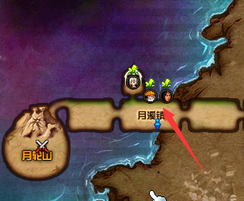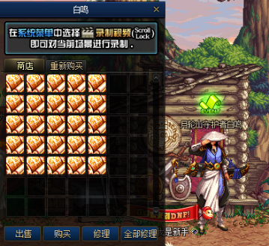

**未精炼的念气结晶：三个巨龙副本都可获得**

**念气矿石碎片：接取白鸣左手NPC念气达人九龙的委托任务即可获得**

**灵魂晶石：找赛丽亚买或在赫顿玛尔挑战堕落的盗贼**

**灵魂之痕：打魂图即可获得（素喃出门右手紫色传送门）**

**第五套装备我们俗称：真巨龙套，他是在赫顿玛尔的NPC“格林·林德”处进行制作的**

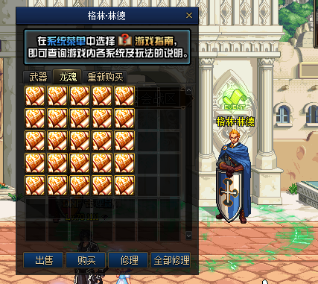

**真龙之魂：此处副本，秘密之森任务奖励与副本掉落**

**左右槽可以先刷格兰之火，可以刷到很多过渡的左右槽，毕业在赫顿玛尔的NPC“格林·林德”**



**首饰可以先刷格兰之火，可以刷到很多过渡的首饰，也可以用异界首饰或者卡修斯首饰进行过渡，都是很不错的选择，然后就是做巨龙首饰，当你开始做这些的时候，你已经是个大佬了，我就不多说了，自行探索即可！在赫顿玛尔的NPC“维尔·克鲁”可以做工会首饰，咱们服是老G自己写的版本，所以有任何问题都可以来问老G，老G就是万事通，啥都知道，多的不说了，直接看图即可！**

